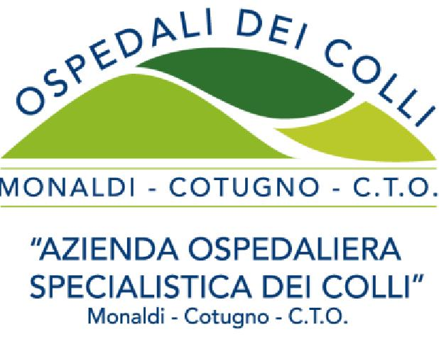

**Azienda Ospedaliera dei Colli**

**Via L. Bianchi s.n.c. – 80131 NAPOLI Codice Fiscale /Partita I.V.A. n° 06798201213**

***ALLEGATO 3 ¨ al Bando di Avviso Pubblico***

**FAC SIMILE**

**DICHIARAZIONE di VERIDICITÀ dei CONTENUTI del CURRICULUM**

***da RENDERE in CALCE al CURRICULUM***

Il/la sottoscritto/a …………………., nato/a ad ……………………… il ……………………… – car­  
ta d’identità n° ……………………, rilasciata dal Comune di ………………… il  
………………………. in corso di validità – già allegata in fotocopia alla domanda di parte­  
cipazione all’ Avviso Pubblico, per titoli ed esame colloquio, finalizzato al conferimento  
di una borsa di studio - della durata di 10 mesi– ad un medico specialista in Cardiologia o titolo equipollente, previsto dal DMS del 30.01.98 e successive modifi­che ed integrazioni, da espletarsi - in 38 ore settimanali articolate su 5 giorni a settima­na - in attività clinica e di ricerca per la realizzazione del progetto “Ipertensione arterio­sa polmonare” presso l’U.O.C. “Cardiologia SUN” dell’Ospedale Monaldi, attualmente diretta dalla Prof.ssa Maria Giovanna Russo, finanziamento qui qppresso riportato: €uro 30.000,00 dall’Actelion Pharmaceuticals Italia s.r.l; Consapevole delle responsabilità penali cui incorre in caso di rilascio di dichiarazioni mendaci e/o di formazione di atti falsi - nonché della decadenza dai be­nefici eventualmente conseguiti in forza di dichiarazione non veritiera, giusta Art. 75 e 76 del DPR 445/2000 e successive modifiche ed integrazioni, sotto la propria persona­ le responsabilità, ai sensi di quanto disposto in materia dagli Artt. 46 e 47 del medesi­mo DPR n. 445 del 28/12/2000 e successive modifiche ed integrazioni, **dichiara che tutto quanto riportato nel su esteso proprio curriculum formativo e professionale ri­  
sponde a verità**.  
Data, ………………………………In fede ………………………………………..